管理体系审核记录表
过程与活动、  抽样计划 | 涉及  条款 | 受审核部门：项目部 主管领导：卢孝华 陪同人员：朱志涛 | 判定
 |  | 审核员：郭力、冯力 审核时间：2021.11.26
 |  | 审核条款：Q5.3组织的岗位、职责的权限、6.2质量、目标及其实现的策划、7.1.3基础设施、7.1.4过程运行环境、7.1.5监视和测量资源、8.1运行策划和控制、8.3产品和服务的设计和开发、8.5.1生产和服务提供的控制、8.5.2标识和可追溯性、8.5.3顾客或外部供方的财产、8.5.4防护、8.5.5交付后活动、8.5.6 更改控制、8.6产品和服务的放行、8.7不合格输出的控制、9.1.3分析与评价、10.2不合格与纠正措施
组织的岗位、职责的权限 | Q5.3 | 根据部门领导介绍，项目部在公司质量管理体系中的职责及权限在质量手册职能分配表中进行了明确规定。主要负责基础设施、运行环境控制；监视和测量设备管理； Q:计算机应用软件的开发及运维；产业大数据分析运行策划、生产和服务提供控制、产品放行和不合格品控制、归口管理公司体系运行的不合格及纠正措施。  经交流，部门主管人员对部门分管的过程及管理要求理解正确，部门内部职责分工明确，经培训及内部沟通，部门员工对本岗位的职责已理解，并有明确的考核机制，部门主管对下属员工的职责落实情况进行检查、考核，能够保证部门职责的落实。
质量目标及其实现和策划 | Q6.2 | 查：综合部根据公司质量目标和部门职责，制定了公司各部门质量目标分解表，，经总经理批准。涉及项目部的质量目标共3项，综合部制定了质量目标的考核方法和考核频次。  各部门质量目标由综合部负责考核，查看的项目部2021年6月、2021年9月质量目标完成情况统计：  目标值 实测值 结论  产品测试验证完整率≥95% 100% 完成  统计人：朱箫；部门质量体系运行以来的半年度质量目标已实现。
基础设施 | Q7.1.3 | 查公司编制的“质量手册”，规定了基础设施的管理要求。  经远程视频查看，公司经营地址位于北京市石景山区石景山路45号星座大厦2层，出租方为：中铁建金融租赁有限公司办公面积约600平米，租赁合同见附件。配置了办公电脑、打印/复印机、办公桌椅、文件柜等。公司设备配置，主要为研发所用的笔记本电脑、维护所用的服务器、路由器、交换机、防火墙、UPS、精密空调、显示器、主机、笔记本电脑等，状态完好，满足Q:计算机应用软件的开发及运维；产业大数据分析需求。  项目部将设备的日常维护保养落实到具体的操作者，查看的服务器的“维护保养记录”（2021.6.3、2021.9.2），以上记录均填写完整，清晰，审批签字齐全，设备日常保养符合策划要求。  项目部未能提供软件研发平台的确认证据。 | N
过程运行环境 | Q7.1.4 | 计算机应用软件的开发及运维；产业大数据分析过程和办公过程对环境要求一般，无特殊要求，综合部环境卫生较好。  视频巡视：办公环境光照、温度适宜，通风良好，电路布线合理、电气插座完整，未见破损，办公场所物品摆放整齐、有序，未见随意乱放私人物品的情况，未见用电不当等安全隐患及不良影响现象。  确定并提供了产品要求所需的工作环境，工作环境适宜，现有工作环境能满足提供合格服务的需要。
监视和测量资源 | Q7.1.5 | 经查：公司编制的“测试和检验控制程序”，规定了监视和测量资源的管理要求。公司提供计算机应用软件的开发及运维；产业大数据分析服务，暂未用到相关监视测量仪器。
运行策划和控制 | Q8.1 | 产品实现的策划主要由项目部负责人完成，过程策划包含了实现产品所需达到的质量目标和要求，公司主要依据客户技术要求、计算机软件单元测试、计算机软件可靠性和可维护性管理、信息技术 软件生存周期过程 、计算机软件文档编制规范、计算机软件需求规格说明规范、计算机软件测试文档编制规范、综合布线系统工程设计规范GB 50311-200综合布线系统工程验收规范GB/T 50312-2016、综合布线系统工程验收规范GB 50312-2007、电子信息系统机房设计规范GB 50174-2008等进行计算机应用软件开发及销售、计算机信息运维及大数据分析及服务等进行计算机应用软件的开发及运维；产业大数据分析，编制了相应的过程文件：  - 编制了销售、设计开发、运维及大数据分析过程流程；  软件开发流程：项目立项-项目启动-系统开发-系统测试-系统上线-后期运维；  数据处理服务流程：分析设计-数据收集-数据处理-数据分析-数据展现；  - 针对产品的销售、设计开发、运维及大数据分析过程制定了作业指导书；  - 规定了服务的检验验收准则；  - A、对产品设计开发过程设置了设计开发策划书、设计开发任务单、设计开发输入、设计开发评审、验证、确认记录、设计开发输出、设计说明、设计图等记录；  - 对产品的运维及大数据分析服务设置了运维日志、验收报告等；  - 资源的提供（包括人力、物力、办公设备设施、通讯工具、设计开发系统软件工具、系统运维所用的服务器、路由器、交换机、防火墙、UPS、精密空调、显示器、主机等设备）。  策划的输出适合于组织的运行。  对于非预期变更，及时进行潜在后果评审，并告知相关人员，目前未发生。经识别企业无外包过程，今后如有发生按照标准8.4条款的要求进行管理控制。
产品和服务的设计和开发 | Q8.3.1总则  Q8.3.2设计和开发策划  Q8.3.3设计和开发输入  Q8.3.4设计和开发控制  Q8.3.5设计和开发输出  Q8.3.6设计和开发更改 | 查编制有《设计开发控制程序》，文件对设计开发的全过程进行了规范化管理，以确保所设计开发的产品能满足顾客需求或期望和有关法律法规要求。  设计和开发策划：  软件设计开发依据：市场需求客户、客户意向、公司的设备及开展的项目等。  设计和开发的输入：提供了《立项报告》、《项目开发计划》、《配置管理计划》。  1）软件名称：文数优客系统。  设计内容：文投大数据公司自成立以来始终积极探索大数据等新技术的产业化应用，结合自身的数据资源优势搭建的数据中台能有效实现组织内数据标准的统一、数据实体的统一、对外数据服务的统一，能够为前台业务提供自动化、自助化数据输出。  查到对设计开发输入进行了评审，经评审，设计输入评审通过，  岗位分工  岗位 任务 备注  项目负责人 需求分析、监控项目进度、协调其他部门  开发经理 需求分析、数据结构设计、项目底层编码、基类编码、监控质量  前/后端开发工程师 系统程序编码、程序文档整理  测试工程师 测试软件系统、测试报告整理  手册编辑 用户使用手册、供应商使用手册、开发文档的汇总  运营 培训、售后服务  销售 产品销售  文数优客项目实施进度计划  项目阶段 时间 工作内容 成果  需求调研 2021.2.25-2021.3.1 成立项目咨询专家组，对项目需求进行详细的调研 系统需求规格说明书  系统设计 2021.3.1-2017.3.6 在需求调研的基础上对系统架构、安全体系、功能等进行系统设计 系统设计说明书  系统开发 2021.3.6-2021.4.10 进行各个子系统的迭代开发，完成单元测试 不同迭代版本的可运行系统  系统集成 2021.4.10-2021.4.25 系统集成和对各模块集成测试 测试报告 形成可完整运行的系统  系统试运行 2021.4.25-2021.4.30 1、平台上线试运行 2、系统持续优化 升级版本的可运行系统，并安装部署到用户本地  系统运营 2021.4.30 对运营人员进行培训 使用说明  项目终验 2021.4.30 项目终验 验收报告  评审人员：组长：卢孝华、测试：明美军、研发：明美军、张佩儒、许宁、朱志涛、张全勇，2021.1.25日。  - 组织提供了《需求规划说明书》、《需求评审报告》、《详细设计说明书》、《测试计划》、《测试用例》、《测试报告》等设计开发资料，均尽量审核、批准。  文数优客业务核心功能：  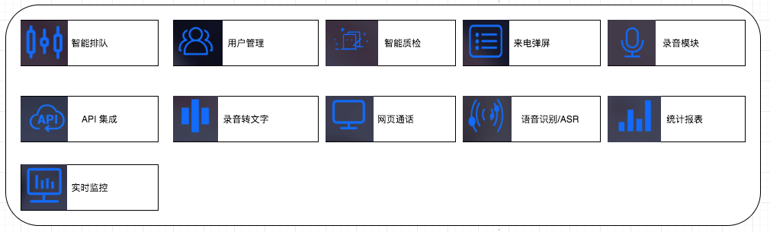  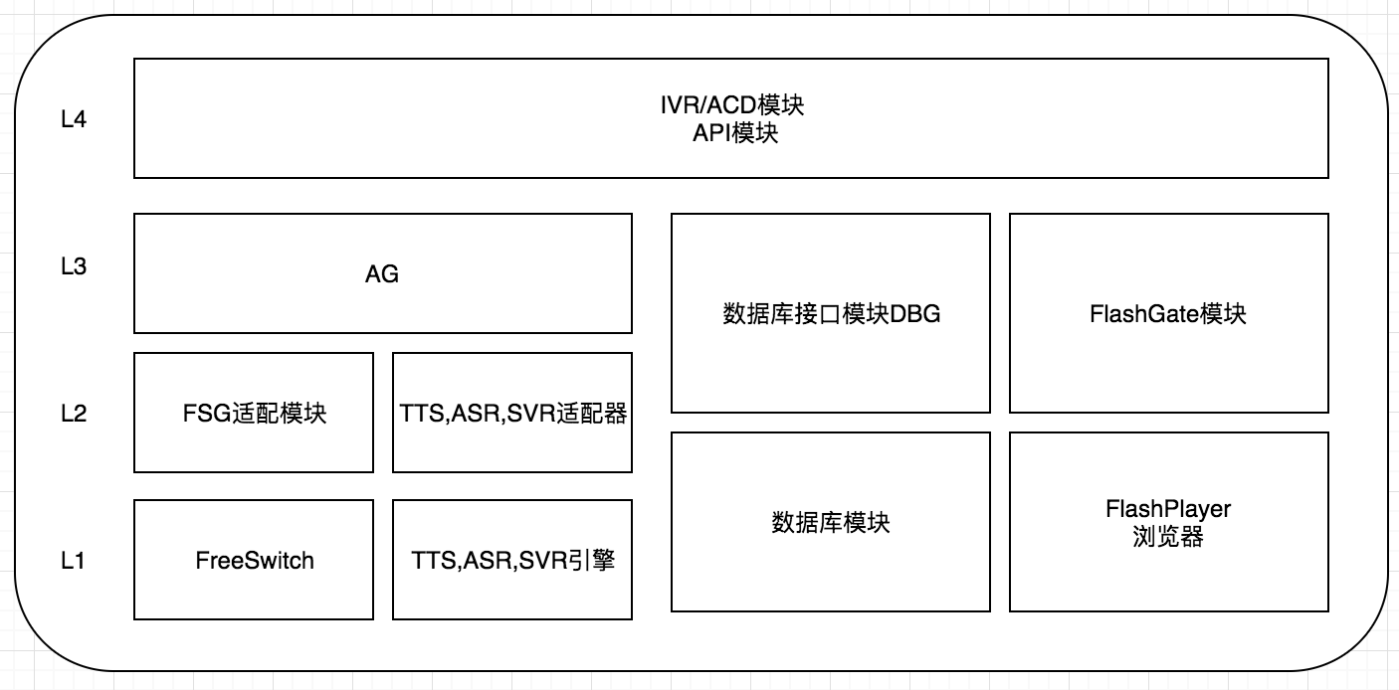  详细设计方法和工具:（1）方法  模块结构图；  模块业务流程图；  系统整页截图；  详细设计说明表；  窗口对象说明表；  模块相互关系表。  （2）工具  开发工具: IDEA、linux 版本GCC、webstorm 等。  主要设计  系统开发生命周期方法和敏捷开发相结合。  自定向下，逐步求精的结构化的设计。  模板化组件的综合和多元化窗口利用的设计理念。  开发环境  （1）硬件环境  开发环境为Windows、Mac  （2）软件环境  开发语言采用C,C++以及Java等语言开发。  设计原则  在确定目标系统的过程中，主要遵循了以下几个原则：  目标系统基本上完整地实现IPSec协议族，完全支持VPN的要求；  目标系统的服务器端一定要建立在具有自主版权的内核操作系统之上；  目标系统的客户端使用方便、界面友好、配置和管理简单灵活。  测试范围：  登录 验证用户，登录文数优客系统  注册 添加用户  企业主页 编辑企业信息  发现线索 新企推荐-搜索功能  新企推荐-翻页功能  企业搜索-搜索功能  企业搜索-翻页功能  设置中心 部门用户设置-新建用户功能  部门用户设置-新建人员功能  部门用户设置-人员编辑功能  部门用户设置-删除用户功能  角色权限设置-新建角色  线索管理 名单管理-新建名单  名单管理-指派功能  名单管理-线索领取  销售商机-筛选商机  销售商机-外呼  销售商机-线索转移  我的线索-筛选线索  我的线索-导出  回收站-线索筛选  回收站-线索领取  我的线索-删除  费用中心 线索明细  通话详情  测试结论：本次测试对文数优客系统业务流程、功能点进行了详细充分的测试。主要包括登录、注册、企业主页、设置中心、发现线索、线索管理、费用管理等功能模块的测试。测试中发现的问题已由开发人员修改，回归测试未发现异常。此次测试通过，符合上线要求。  完整记录了设计开发的策划、输入、输出、评审、验证和确认活动。  基本符合设计开发过程策划的控制要求。  经验证，软件已应用于公司大数据收据分析、中间号运维管理服务过程中，大大提高了运维服务效率和减少了出错几率。  设计开发更改应进行评审、验证、确认、批准，经查组织按顾客技术要求研发，未发生设计更改情况。
设计服务提供的控制 | Q8.5.1 | 软件开发流程：项目立项-项目启动-系统开发-系统测试-系统上线-后期运维；  公司编制有《设计开发控制程序》，可以指导并规范员工的实际操作。  软件设计开发过程中使用的电脑及系统软件设计工具等设备能满足要求。公司目前现有一支专业的软件设计开发人员，全部是本科以上学历，可满足设计开发服务要求。  公司按照设计开发程序要求安排了适当的设计开发策划、评审、验证、确认活动，所设计软件经过客户确认后，符合要求。具体见8.3条款审核记录单。  软件设计开发过程中及时进行了数据备份，验收合格后由公司项目部存档。  设计服务过程通过专人负责、产品专用标识等措施起到了防错作用。  软件设计经过验证和确认合格后方可放行交付，发现设计问题时执行售后服务相关规定，目前没有发生。  软件的运维过程：  查企业编制了《北京文投大数据有限公司文数优客项目运维方案》2021.5，明确了运维的范围及内容：  运维方案范围为北京文投大数据有限公司系统硬件及应用系统,各类软硬件均位于北京文投大数据有限公司办公地址负一层机房内,主要包括运维器、存储设备、网络(安全)设备以及应用系统。运维内容包括日常运维运维、专业安全运维、主要硬件设备维保运维、主要应用软件系统维保运维、信息化建设运维咨询等。  运维目标:保障软硬件的稳定性和可靠性;故障的及时响应与修复;硬件设备的维修服务;人员的技术培训服务信息化建设规划、方案制定等运维咨询等方面。  各级故障事件的最晚响应时间为:  确认时间 一级故障事件 二级故障事件 三级故障事件 四级故障事件  1小时 技术服务人员  4小时 专业工程师 技术服务人员  24小时 技术服务人员 专业工程师 技术服务人员  48小时 服务项目经理 服务项目经理 专业工程师 技术服务人员  运维技术服务人员为：张全勇、朱志涛；项目部主管：卢孝华。  查企业提供的《巡检报告书》，内容包含了：系统使用情况沟通记录、系统软件及数据库备份、问题处理记录、系统运行状况和维护记录、系统功能测试、其他相关记录、巡检结论。  抽查《系统使用情况沟通记录》，2021.6月份，运维技术服务人员张全勇，对目前系统使用情况：1、管理角度、维护角度、使用角度引导客户说出使用情况；2、询问各子系统是否能熟练使用；3、询问各子系统稳定性；4、询问各子系统应用情况；5、各子系统维护能力；6、硬件运行情况。对以上情况进行了记录。问题记录：暂无。  抽查《系统运行状况和维护记录》  序号 巡检项目 名称 合理参考值 操作命令或者检查方法  1 系统 系统硬件运行状态 无报错 询问系统管理员、检查系统日志  操作系统运行状态 良好 检查系统日志  硬盘使用情况 空闲率60%以上，占用率无快速持续增长 相关监测工具、检测命令  内存使用状况 空闲率60%以上  虚拟内存使用状况 未使用  系统日志 无异常 应用相关程序日志 系统安全相关日志 系统相关日志  2 数据库 实例运行情况 无异常 数据库相关命令  数据库空间使用  数据文件（Table\Log）  触发器（Trigger）  索引（Index）  表空间（Tablespace）  空闲块（Free Blocks）  约束（Constraint）  数据库参数（缓冲区等） 数据库文件自动增长 数据库文件不受限制 数据库自动创建统计信息 数据自动更新统计信息 数据库自动收缩 事务日志文件自动增长 事务日志文件增长不受限制  数据库日志 无异常  3 应用 进程 Docker相关命令  服务 Docker ps 或docker inspect container ID  日志 Docker logs container ID  主要配置参数 命令查看  查《巡检结论》：巡检工程师结论与建议：加强系统维护，并及时与客户进行沟通，减少因  系统故障导致客户使用体检降低的情况发生。2021.6月，运维技术服务人员：张全勇、朱志涛；项目部主管：卢孝华。  软件运维过程基本符合要求。
生产和服务提供的控制 | Q8.5.1  a)、获得生产和服务的信息？  b）、获得和使用适宜的监视和测量资源？  c）、实施监视和测量及过程放行的控制？  d）、使用适宜的基础设施及工作环境的符性？  e）、人员的能力能否满足要求？  f）、 服务提供需确认过程控制现状的符合性？  g）、采取措施防止人为错误？  h)、产品放行、交付及交付后的活动？ | 查公司Q：大数据分析及服务相关内容如下：  a)、公司从事大数据分析及服务通常依据客户技术要求、互联网安全保护技术措施规定、计算机病毒防治管理办法、中华人民共和国计算机信息系统安全保护条例等进行服务活动。  数据处理服务流程：分析设计-数据收集-数据处理-数据分析-数据展现；。  公司编制有《销售和服务过程控制程序》、《大数据分析工作标准》可以指导并规范员工的实际操作。  查看公司与中共北京市石景山区委宣传部签订的大数据分析合同，课题名称∶《石景山区"十四五"时期以数字创意为主的文化及相关产业发展规划》：利用大数据平台获得相关数据，以验证先期论证的基本结论，并结合规划的实际情况提出探索性意见。  b)、公司编制的“测试和检验控制程序”，规定了监视和测量资源的管理要求。暂无用于大数据分析过程的监视测量设备。  c)、查陕中共北京市石景山区委宣传部签订的大数据分析合同，课题名称∶《石景山区"十四五"时期以数字创意为主的文化及相关产业发展规划》。  查看了《大数据在文化产业的应用研究》研究课题开题报告，2021年5月，编制卢孝华，批准姬新军。  实施过程管理，按三个进度期制订项目执行详细计划：  进度期 计划任务 第一进度期 5—6月中旬 第二进度期 6月中旬—7月上旬 第三进度期 7月底  大数据在政府文化产业管理服务中的应用研究阶段 大数据在文化产业市场创新中的应用研究阶段 研究报告终稿形成阶段  前期 中期 后期 前期 中期 后期 前期 中期 后期  制定项目作业方案。  深入研究大数据时代背景下中国文化产业发展趋势，形成详细的研究成果。  深入研究大数据在政府文化产业管理服务中的应用，形成详细的研究成果，并及时进行项目中期汇报，将研究成果提交给北京市文化创意产业促进中心。  深入研究大数据在文化产业市场创新中的应用，形成详细的研究成果。  研究大数据应用于北京市文化产业领域的现状、需求、目标及战略等，提出促进大数据应用于北京市文化产业创新发展中的具体措施，形成比较完善的项目初稿。  就项目研究初稿及时向北京市文化创意产业促进中心汇报，听取相关领导意见。  进一步汇集各方专家意见，修改与完善文本内容，完成项目结项。  查《大数据在文化产业的应用研究（结题稿）》，根据《大数据在文化产业的应用研究》研究课题开题报告对1、大数据概念特征和应用领、2、大数据在文化产业的整体应用分、3、大数据在文化产业领域的具体应用分析、4、大数据在文博产业作用、5、大数据在旅游产业的应用、6、大数据在演出产业的应、7、大数据在服务文化产业的应用——以北京文投大数据为例、8、大数据在文化产业应用中的问题、9、大数据在文化产业应用的优化建等方面进行了研究，并形成了结论。  查《结项证明》，客户中共北京市石景山区委宣传部2021年7月23日对《石景山区"十四五"时期以数字创意为主的文化及相关产业发展规划》进行了结项：通过验收，同意结项。  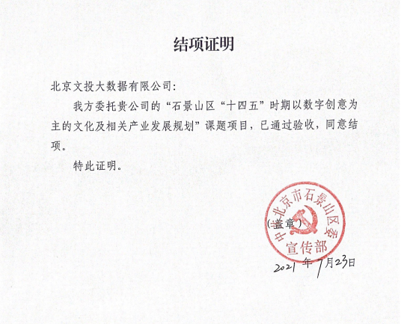  远程视频查运维及大数据分析及服务项目，软件设备运行良好，远程视频看到技术人员朱志涛、张全勇对软件系统进行巡查。  d)、公司设备配置，服务器、路由器、交换机、防火墙、UPS、精密空调、显示器、主机、笔记本电脑、打印机、电视、裸眼3D电视、TCL57寸电视、触屏大电视，状态完好，满足Q:运维及大数据分析及服务需求。  远程视频巡视：办公环境光照、温度适宜，通风良好，电路布线合理、电气插座完整，未见破损，办公场所物品摆放整齐、有序，未见随意乱放私人物品的情况，未见用电不当等安全隐患及不良影响现象。  确定并提供了产品要求所需的工作环境，工作环境适宜，现有工作环境能满足提供合格服务的需要。  e)、根据部门领导介绍及查证，公司目前现有一支专业的计算机相关专业人员，大专以上学历，可满足运维及大数据分析及服务要求。  f)、公司对系统测试、数据收集过程进行了确认。对其人员能力、技术方法、设备管理等方面进行了确认，确认结论为满足软件开发、大数据分析服务过程需求。  g)、运维及大数据分析及服务过程通过专人负责、专用标识等措施起到了防错作用；公司编制的《销售和服务过程控制程序》、《运维及大数据分析作业标准》，规定了操作的步骤、方法、注意事项等，操作人员直接按要求进行控制，防止人为错误。  根据部门经理介绍，采取上述防止人为错误的措施，效果明显。质量体系运行以来，没有发生人为错误造成过程失控的情况。  h)、查看的项目部提供中共北京市石景山区委宣传部对《石景山区"十四五"时期以数字创意为主的文化及相关产业发展规划》的结项证明，结论为通过验收，同意结项  交付后的活动见业务部8.5.5检查表。
产品和服务的放行 | Q8.6 | 为确保采购物资符合要求，对采购物资实施验证活动；暂无在供方处验证要求，同时也没有要求在供方处进行验证。  查：进货检验，  提供设备采购检验记录，  抽查的2021.5.16《进货验收记录》，对堡垒机、数据库审计、日志审计系统等产品进行了验收对包括了外观、型号、数量、合格证进行验证，经检验，符合产品采购要求，结论合格，检验员许宁。  查：过程及最终检验，  - 在设计开发的适当阶段安排了评审、验证、确认、验收活动，参见8.3审核记录单。  - 在运维及大数据分析服务的适当阶段安排了相关验收环节，参见8.5.1审核记录单。  公司产品的监视和测量控制基本符合规定要求。
产品标识和可追朔性 | Q8.5.2 | 在《质量手册》中规定公司向顾客提供产品时采取适当措施，确保产品进入经营场所到销售过程中均被明确标识，对产品施加唯一性标识，如批号、编号、日期，并予以登记，保留实现可追溯性所需的记录。  产品通常保留厂家标签、合格证等方式对产品进行标识，产品附有“合格证”有产品名称、型号、日期、质检人员代号等信息，可作为追溯性标识，同时可根据采购合同、销售合同、技术服务合同，进货检验记录等进行追溯。  经查验标识齐全、清晰、正确，产品标识管理基本符合标准要求，并满足实际需要。
产品防护 | Q8.5.4 | 公司自体系运行以来，未发生由于产品防护不当导致产品质量事故的情况，防护措施能够满足要求。  远程视频检查：档案橱内文件分类存放，有专用文件夹，标明了文件档案的名称。档案橱上锁保密，电脑设置了密码，技术性文件有密码保护。  产品防护的管理符合标准要求。  远程视频产品防护能够按照策划的要求实施，满足策划的要求。
交付后活动 | Q8.5.5 | 如客户在使用过程中出现问题，先通过电话进行解决，如远程无法解决，派专人到客户远程视频实地协调解决。
更改控制 | Q8.5.6 | 对于服务过程的更改，公司规定通过《通知单》的形式重新下达。服务过程的更改指令，若涉及到交付时间更改，均有对应的合同更改评审记录，本部门再次通过《通知单》下达。更改的服务指令由本部门负责人签发。经查目前无服务过程的更改。
不合格输出的控制 | Q8.7 | 提供的《不合格输出控制程序》中规定了对不合格品的标识、记录、隔离、记录和处置的控制要求。采购检验中发现的不合格，要求做好相应的标识，并及时通知采购人员作退/换货处理，服务检验过程中发现的少量不合格品作退货处理，批量的不合格品要求填写“不合格品处置单”，记录不合格品名称、规格/型号、数量、不合格事实、评审处置措施，验证结果等。  产品交付后没有发现不合格的情况，不合格品控制有效。
分析与评价 | Q9.1.3 | 经查：部门根据监视和测量获得的数据和信息，组织相关部门进行了分析评价。包括：对公司及各部门质量目标完成情见进行分析，确定质量体系运行状况（见管理评审输入）；对顾客满意有关的信息进行了分析，以确定顾客满意程度（见销售部9.1.2）；  对内部审核的有关信息和应对风险措施的有效性进行分析，以确定质量管理体系的有效性（见管理层9.2）。  部门在汇总以上分析结果的基础上，分析针对风险和机遇所采取措施的有效性，积极寻找质量管理体系持续改进的机会，通过管理评审会议的改进决策进行质量管理体系的持续改进（见相关部门检查表）。
不合格与纠正措施 | Q10.2 | 查：公司编制有《持续改进控制程序》，规定了发现不合格应采取纠正措施的具体要求，并按要求进行了控制。  抽查内审《不符合报告》，针对内审中发现的不合格事实，责任部门进行了原因分析，制定了纠正措施并实施，涉及综合部8.5.1条款的不符合项，经验证整改有效。  体系运行的其他方面经过日常工作检查和数据分析，暂未发现应采取纠正和预防措施的机会。日后应进一步加大日常工作检查力度，及时发现不符合及潜在 不符合并及时采取相应措施，持续改进体系的有效性。

说明：不符合标注N

